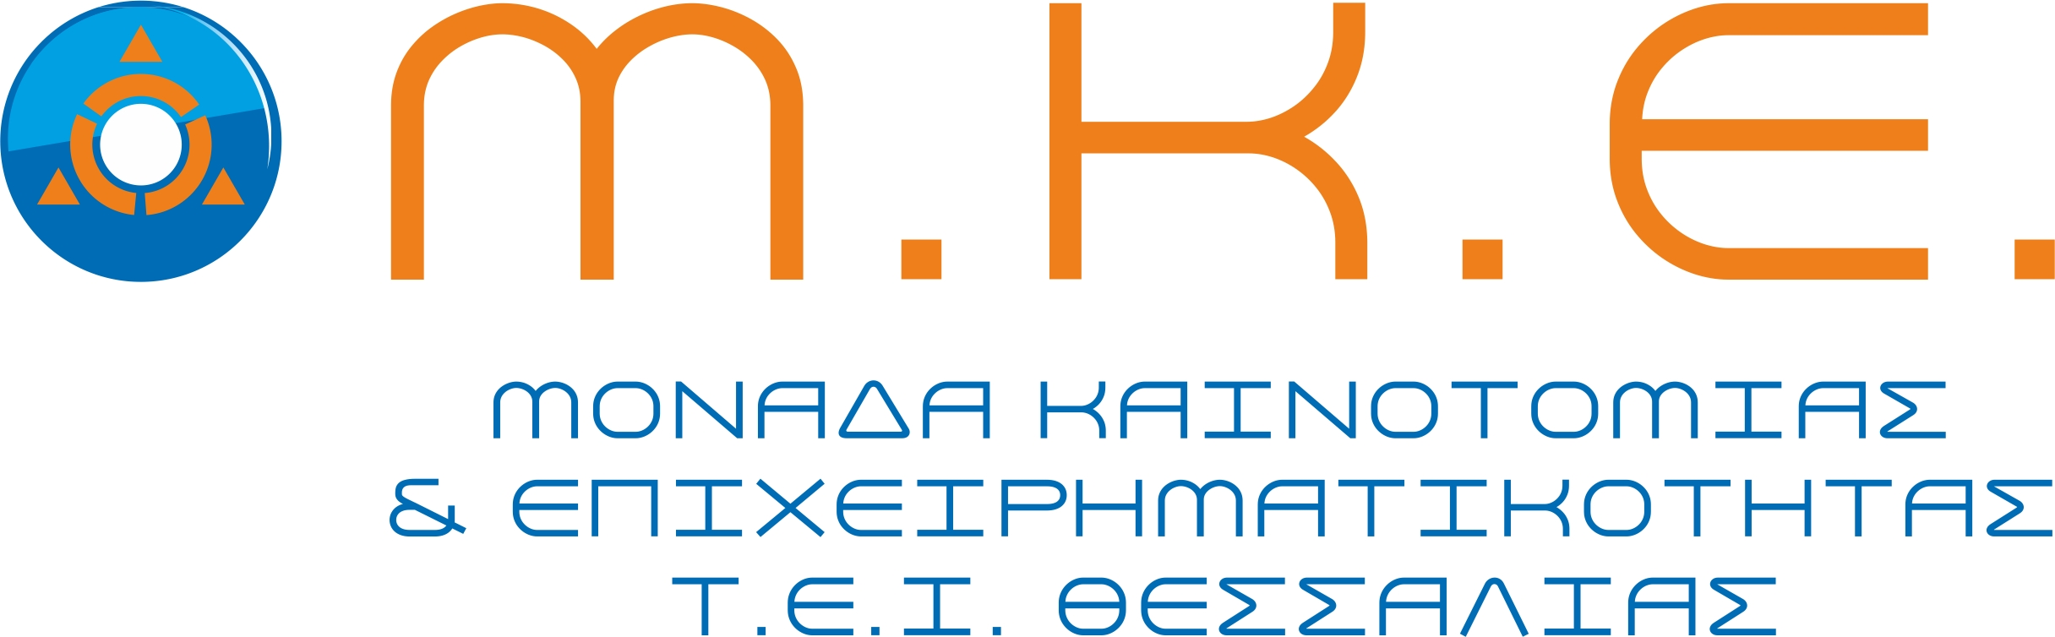
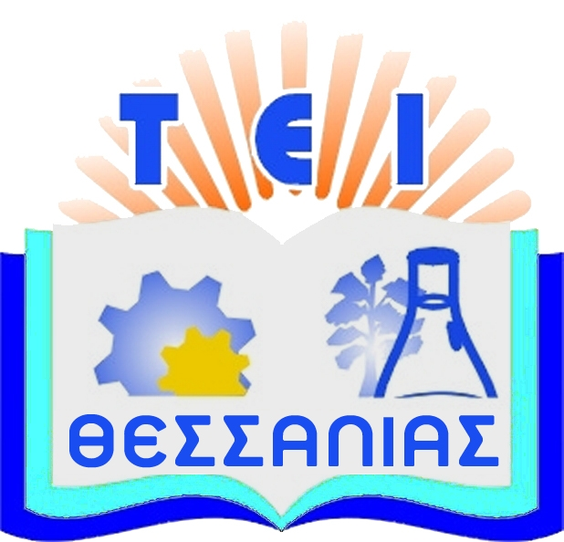

ΕΝΔΕΙΚΤΙΚΕΣ
ΠΗΓΕΣ ΠΛΗΡΟΦΟΡΙΩΝ ΣΕ ΘΕΜΑΤΑ
«ΔΙΟΙΚΗΣΗΣ ΑΝΘΡΩΠΙΝΟΥ ΔΥΝΑΜΙΚΟΥ»

ΒΙΒΛΙΑ

- ALEXANDER HAMILTON INSTITUTE: Oργάνωση και Διοίκηση Προσωπικού. Εκδόσεις ΚΡΙΤΗΡΙΟΝ, Αθήνα 1996.
- Δ. ΙΟΡΔΑΝΟΓΛΟΥ: Διοίκηση Ανθρώπινου Δυναμικού στις σύγχρονες οργανώσεις. Νέες τάσεις και πρακτικές. Εκδόσεις
ΚΡΙΤΙΚΗ, Αθήνα 2008.
- Θ. ΚΑΤΣΑΝΕΒΑ & Ι. ΤΣΙΑΠΑΡΙΚΟΥ: Εφαρμοσμένη Διοίκηση
Ανθρώπινου Δυναμικού. Εκδόσεις ΠΑΤΑΚΗ, Αθήνα 2013.
- Α.Μ. ΜΟΥΖΑ-ΛΑΖΑΡΙΔΗ: Διοίκηση Ανθρωπίνων Πόρων. Εκδόσεις ΚΡΙΤΙΚΗ, Αθήνα 2006.
- Σ. ΞΗΡΟΤΥΡΗ-ΚΟΥΦΙΔΟΥ: Διοίκηση Ανθρωπίνων Πόρων. Η πρόκληση του 21^{ου} αιώνα στο εργασιακό περιβάλλον. Εκδόσεις ΑΝΙΚΟΥΛΑ, Θεσσαλονίκη 2001.
- S. SMITH & R.MAZIN: Διαχείριση Ανθρώπινου Δυναμικού. Εκδόσεις ΚΕΡΚΥΡΑ, Αθήνα 2004.

ΜΕΛΕΤΕΣ-ΕΡΕΥΝΕΣ

- ΑΒΡΑΜΙΔΟΥ Β.: Διοίκηση Ανθρώπινου Δυναμικού & Συστήματα Βελτίωσης Ικανοποίησης Προσωπικού.
- ΒΕΝΤΟΥΡΗ Α.: Διοίκηση Ανθρωπίνων Πόρων στο σύγχρονο Τεχνολογικό Κόσμο.
- ΔΗΜΑΤΑΤΗ Χ.: Μαθήματα Διοίκησης Προσωπικού.
- ΜΠΙΛΙΡΗ Β.: Πρακτικές Διαχείρισης Ανθρωπίνων Πόρων στις Σύγχρονες Επιχειρήσεις.
- ΠΟΡΦΥΡΙΔΗΣ Ι.: Διοίκηση Ανθρωπίνων Πόρων.
- ΣΑΚΚΑ Β.- ΧΑΙΔΟΥ Ι.: Συστήματα Διοίκησης Ανθρώπινου Δυναμικού.
- XATZHKIAN Ι.: Διαχείριση Ανθρωπίνων Πόρων.

ΑΛΛΕΣ ΠΗΓΕΣ
- 200 περίπου ώρες διδασκαλίας, ομιλιών, εισηγήσεων και εργαστηρίων του Δρος Κωνσταντίνου Γεωργάκα, σε θέματα «Διοίκησης Ανθρώπινου Δυναμικού».
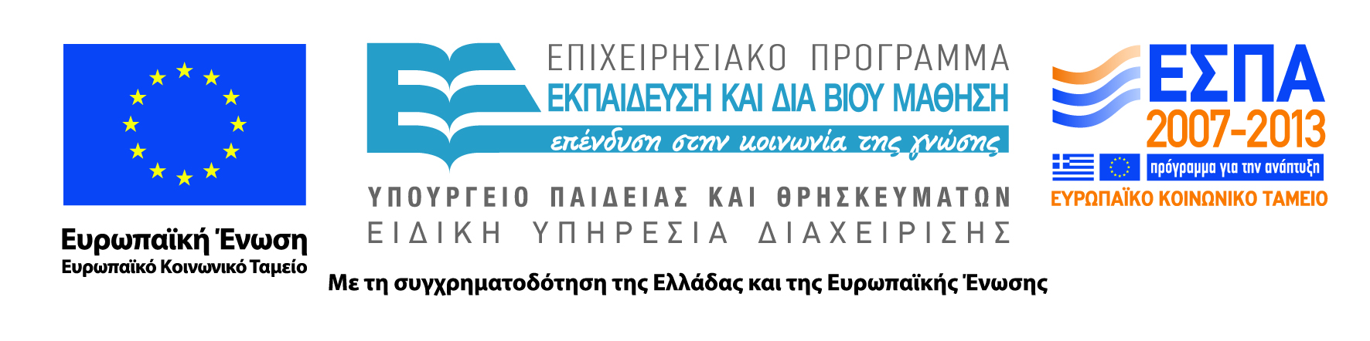
- 10 projects τα τελευταία 5 χρόνια σε θέματα «Ανθρώπινου Δυναμικού» σε ελληνικές μικρομεσαίες επιχειρήσεις.

